Муниципальное бюджетное дошкольное образовательное учреждение детский сад «Теремок»

*Спортивно-игровое развлечение по ПДД для детей 3- 5 лет*

«Знатоки дорожных знаков»

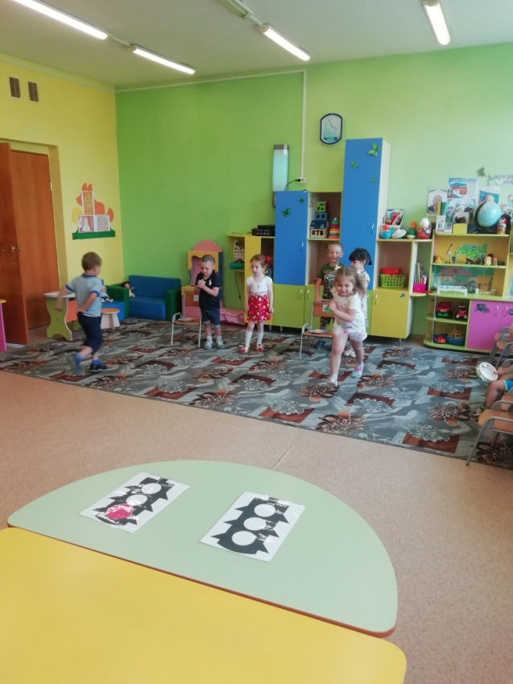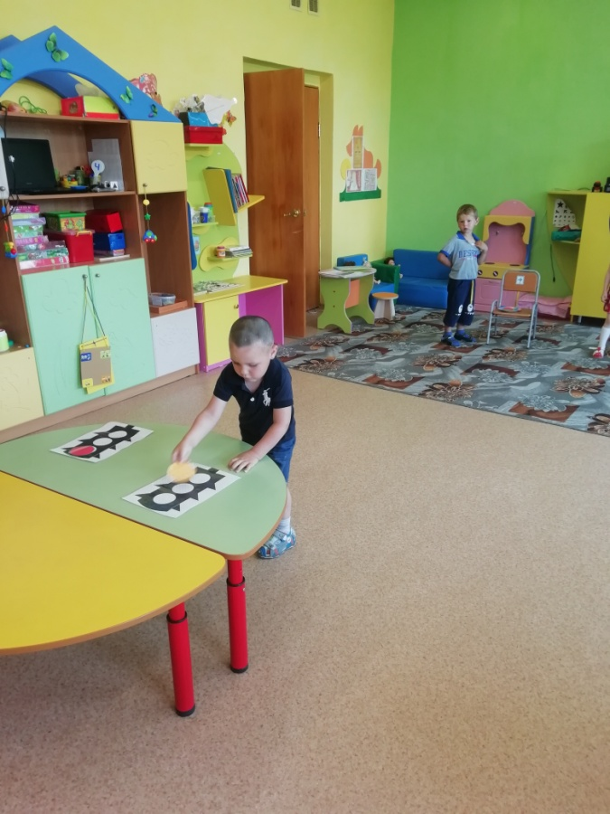

Подготовила и провела:

Воспитатель 1 кв.категории

Ананьина О.В.

с. Новокиевский Увал, 2020

Цели и задачи:

1. Создать положительный эмоциональный настрой.

2. Воспитывать культуру поведения на улице и в транспорте.

3. Закреплять представления детей о назначении светофора и его сигналов.

4. Закреплять полученные знания о правилах дорожного движения, дорожных знаков.

5. Развивать внимательность, логическое мышление, память, ориентацию в окружающей обстановке.

Предварительная работа:

1. Проведение с детьми познавательных занятий, бесед по ознакомлению с правилами дорожного движения.

2. Знакомство на физкультурных занятиях с играми – эстафетами.

Ведущая:

Здравствуйте, ребята, мы с вами живем в селе, но каждый из нас часто бывает в городе, с большими широкими улицами и проспектами. По ним движется много легковых и грузовых автомашин, едут автобусы. И никто никому не мешает. А почему, ребята, это так происходит? Как вы думаете?

*Дети отвечают.*

Ведущая: Правильно! Это происходит потому, что есть такие четкие правила для водителей машин и для пешеходов. А кто следит за тем что бы ПДД соблюдались?

*Дети: отвечают.*

Ведущая: Государственная Инспекция Безопасности Дорожного Движения. И на нашем развлечение присутствует, отгадайте кто

Милицейских нет фуражек,

А в глазах стеклянный свет,

Но любой машине скажет:

Можно ехать или нет.

Ведущая: Совершенно верно – это СВЕТОФОР.

СВЕТОФОР: реплика *(импровизация)*.

Ведущая: И так, ребята, мы с вами познакомились с нашим гостем. И он хочет посмотреть, как вы хорошо знаете Правила Дорожного Движения.

Перейти дорогу с одной стороны улицы на другую непросто. А помогает нам в этом кто?

*Дети: Светофор.*

Ведущая: Верно, ребята, на улице нужно быть очень внимательным. Сейчас мы и посмотрим какие вы внимательные.

Звучит веселая музыка, игра *«Сигналы светофора»*.

*ПОДВИЖНАЯ ИГРА«СИГНАЛЫ СВЕТОФОРА»*

Цель игры: развивать умение детей реагировать на определённый сигнал светофора. Закрепить умение детей сопоставлять свои действия с сигналом светофора. Воспитатель поднимает круги *(три круга – красный, желтый, зеленый)* в разном порядке.

Зеленый круг – дети топают ногами;

Желтый круг – дети хлопают в ладоши;

Красный круг – дети стоят на месте, ничего не делают.

Будьте внимательны!

Ведущая: С этой ситуацией вы справились. Молодцы! В две команды становись.

Дети строятся на линию старта в две колонны. На столе модели светофоров без цветных кругов.

Ведущая: Ребята, перед вами светофоры, но в них чего-то не хватает, им нужны цветные сигналы.

ЭСТАФЕТА *«СОБЕРИ СВЕТОФОР»*

На расстоянии от стартовой линии на столе лежат м модели светофора без цветных кружков. Рядом с детьми, на стартовой линии, корзина с цветными кружками *(красный, зеленый, желтый)* по количеству детей. По команде: *«Начали!»* первые участники команды на больших мячах или детских машинах прыгают *(едут)* до корзины, берут из нее один цветной кружок светофора и прикрепляют его на макет (нужно прикрепить в правильной последовательности, возвращаются обратно, передавая эстафету следующему участнику.

Ведущая: Молодцы! Все справились с этим заданием. Очень часто нарушители ПДД портят дорожные знаки, и сейчас вам предстоит отремонтировать некоторые из них. Вам необходимо из предложенных составляющих собрать дорожный знак и правильно назвать его.

ЭСТАФЕТА *«ДОРОЖНЫЙ ЗНАК»*

Дорожные знаки разрезаны на части, как пазл. Дети выстраиваются у стартовой линии. Перед каждой командой два-три препятствия. Игроки каждой команды, по свистку начинают перепрыгивать через препятствия, подбегают к обручу, в котором выложены части знака, берут одну часть и возвращаются к команде. Когда последний игрок прибегает, команда собирает из частей знак и называет его.

Ведущая: Молодцы, все справились, а теперь передохнем,

ИГРА «РАЗРЕШАЕТСЯ-ЗАПРЕЩАЕТСЯ»

Играть и прыгать на остановке…

Громко кричать на остановке…

В автобусе вести себя спокойно…

Уступать место старшим…

Высовываться из окна…

Обходить стоящий транспорт спереди**…**

Ведущая: А скажите-ка мне, умные ребятишки, где можно переходить улицу? *(обращается к детям)*.

Дети: По переходу: наземному, подземному и надземному.

Ведущая: Если ты спешишь в пути

Через улицу пройти,

Там иди, где весь народ,

Там, где знак есть переход.

ЭСТАФЕТА *«ВЕСЕЛЫЕ ПЕШЕХОДЫ»*

Первый участник команды берет обруч и по команде оббегает стойку, возвращается в свою команду, берет второго игрока и вдвоем оббегают стойку и т. д. пока вся команда, взявшись за обруч, выполнит задание.

*УМСТВЕНАЯ РАЗМИНКА*

Какие бывают переходы? *(наземные, подземные)*

Как называют людей, идущих по улице? *(пешеходы)*

На какой сигнал светофора разрешается переходить? *(зеленый)*

Как называется место пересечения дорог? *(перекресток)*

Ведущая: Вы и с этим заданием справились, молодцы. А теперь давайте посмотрим, какие из вас вырастут водители.

ЭСТАФЕТА *«ВОДИТЕЛЬ»*

Дети по очереди везут большие игрушечные машины до стойки, объезжают ее и возвращаются назад, передают машину следующему игроку. Побеждает команда, которая выполнила все верно.

Ведущая: Молодцы ребята, все выполнили верно, а кто следит за движением на дорогах, за тем, чтобы водители не превышали скорость движения, соблюдали правила, чтобы движение транспорта и пешеходов было безопасным.

Дети: инспектор ГИБДД

Ведущая: А теперь я вам предлагаю самим превратиться на несколько секунд инспектором дорожного движения.

ЭСТАФЕТА *«СОТРУДНИК ГИБДД»*

По команде по одному представителю бегут к стулу, на котором разложены атрибуты: одежды инспектора ГИБДД: жезл, фуражка, свисток. Нужно быстро добежать до стула, надеть фуражку, взять в руку жезл и свистнуть громко в свисток, затем все положить на место и вернуться обратно, передав эстафету другому участнику. Команда, которая выполнит первая, является победителем.

Ведущая: Какие вы молодцы, справились со всеми заданиями. Вручение медалей, всем участникам